Mosaic – ramverk för naturvärdesbedömning i marin miljö
Version 1

Bilaga 1
Flödesschema för Mosaic i marin miljö
Hedvig Hogfors och Frida Fyhr
Mosaic är ett ramverk för naturvärdesbedömning i marin miljö – från ett landskapsperspektiv till bedömning av specifika platser (figur 1). Ramverket ska fungera som ett verktyg för att identifiera den marina gröna infrastrukturen och ge underlag till olika former av rumslig förvaltning så som områdesskydd, fysisk planering (havs-/kustzonsplanering), miljökonsekvensbeskrivningar, dispensprövningar och kompensationsåtgärder. Syftet med ramverket är att främja en funktionell, ekosystembaserad och adaptiv förvaltning av våra hav.

Mosaic är uppdelat i en grundläggande och en fördjupad naturvärdesbedömning. I den grundläggande naturvärdesbedömningen identifieras vad, det vill säga vilka biotiska ekosystemkomponenter (populationer, arter, organismgrupper, livsmiljöer/habitat eller biotoper), som är värdefulla och bör prioriteras inom rumslig förvaltning beroende på deras naturvärden. I den fördjupade naturvärdesbedömningen identifieras var förvaltning av ekosystemkomponenter bör prioriteras på grund av höga naturvärden, det vill säga var värdekärnor och värdetrakter är lokaliserade (figur 1).

Ett web-baserat IT-stöd ska utvecklas för att bistå arbetet efter ramverket.

Det här är en första version av Mosaic för marin miljö och tanken är att ram-verket kommer utvecklas och kontinuerligt anpassas vartefter som det används.

Denna bilaga går steg för steg igenom flödesschemat för Mosaic i marin miljö.

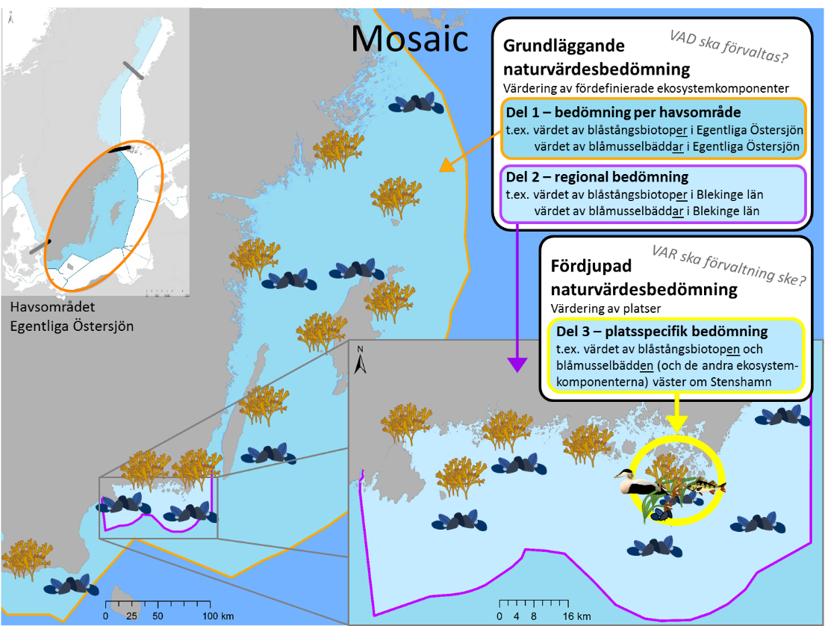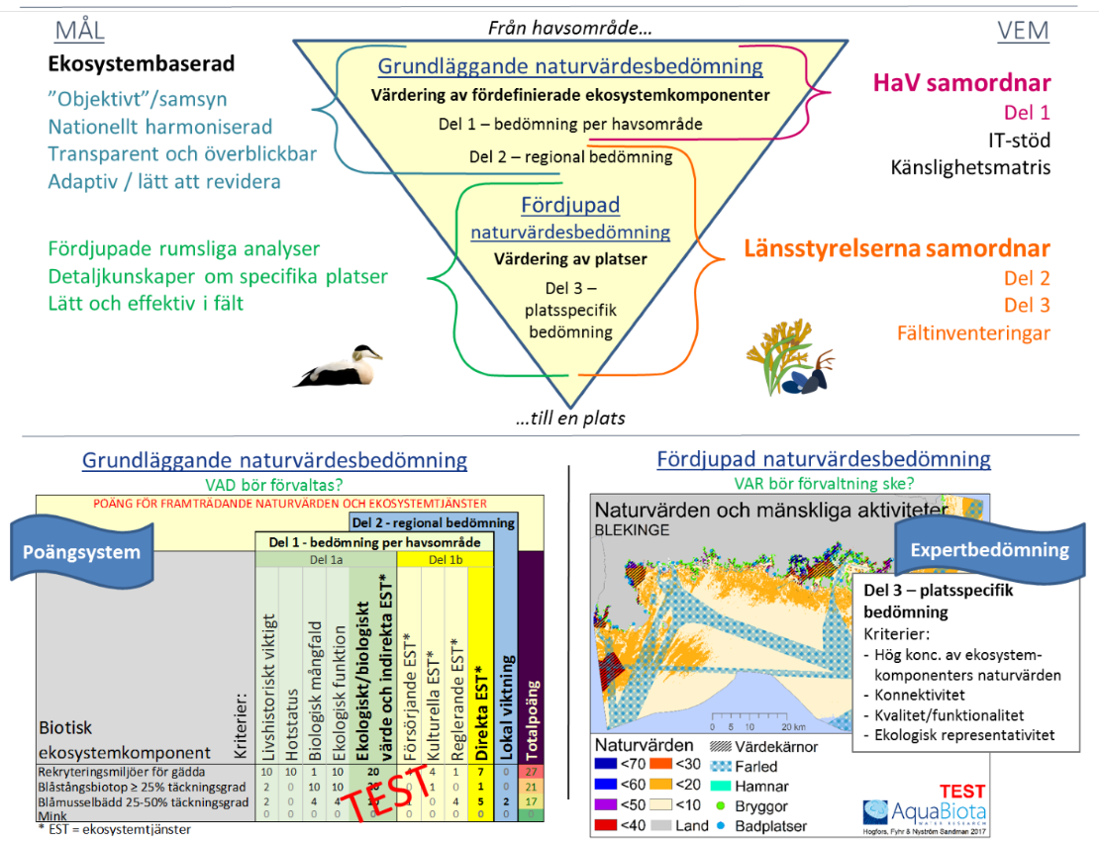
Figur 1. Överblick över ramverket Mosaic. Översta delen av figuren visar hur den grundläggande och den fördjupade naturvärdesbedömningen förhåller sig geografiskt till varandra. Mittersta delen av figuren visar vilka MÅL som den grundläggande vs. den fördjupade naturvärdesbedömningen eftersträvar (för att nå det övergripande målet att ge stöd åt ekosystembaserad adaptiv förvaltning) samt vilka myndigheter som bör ansvara för de olika delarna (under VEM). Längst ner ges en översikt av kriterierna för de två delarna samt exempel på hur arbetsmaterialet kan se ut. De olika delarna förklaras i rapporten Mosaic – ramverk för naturvärdesbedömning i marin miljö, version 1.

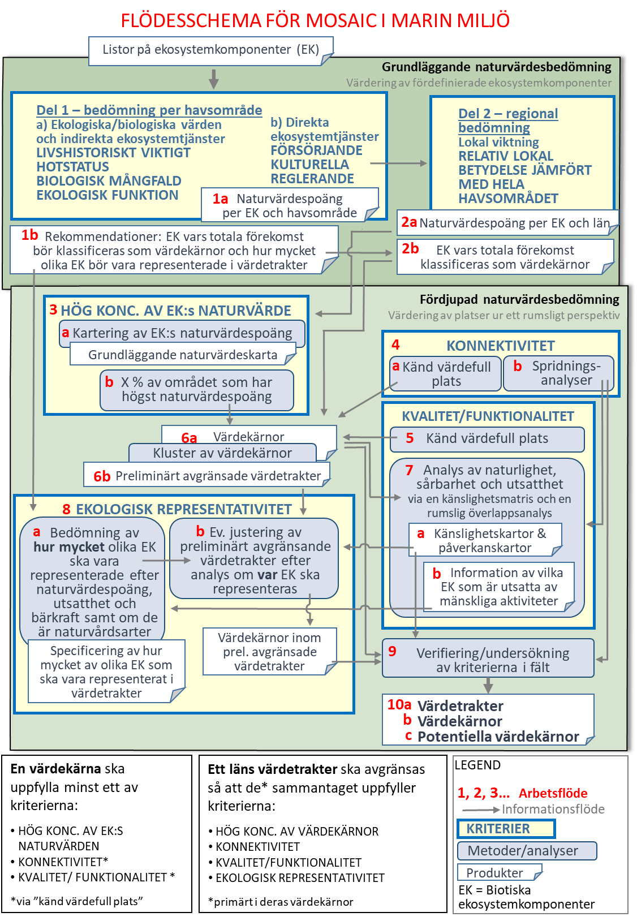
Grundläggande naturvärdesbedömning (vad bör förvaltningen prioritera med hänsyn till naturvärden)
- Del 1 – bedömning per havsområde
- Fördefinierade biotiska ekosystemkomponenter (EK) bedöms av en expertgrupp per havsområde efter den grundläggande naturvärdesbedömningen, Del 1a-b. Samordnas av Havs- och vattenmyndigheten.
- Expertgrupperna som bedömer EK per havsområden ger också rekommendationer om vilka EK per havsområde vars totala förekomst bör klassificeras som värdekärnor (information som används i steg 2b) och hur stor andel eller hur mycket av olika EK per havsområde som bör vara representerade i värdetrakter (information som används i steg 8a). Rekommendationer ska också ges om vilka EK som kan exkluderas från identifiering av värdekärnor (om länsstyrelsen önskar), det vill säga när den grundläggande naturvärdeskartan tas fram vid steg 3a (detta gäller framförallt vanliga EK med låga naturvärdespoäng). Motivering krävs.

- Del 2 – regional bedömning
- De bedömda EK (från steg 1a) viktas lokalt per län (eller om så önskas i mindre områden inom ett län) efter den regionala bedömningen i den grundläggande naturvärdesbedömningen – Del 2. Samordnas av respektive länsstyrelse.
- Utifrån rekommendationer från expertgrupperna (steg 1b) och genom lokal kännedom beslutas vilka EK vars totala förekomst klassificeras som värdekärnor. Detta gäller framförallt ovanliga EK med höga naturvärdespoäng, men kan också gälla förekomster av naturvårdsarter (så som ansvarsarter eller rödlistade arter). Beslut tas också om det finns EK som inte ska ligga till grund vid identifiering av värdekärnor, det vill säga inte vara med när den grundläggande naturvärdeskartan tas fram i steg 3a (detta gäller framförallt vanliga EK med låga naturvärdespoäng). Motivering krävs.

Fördjupad naturvärdesbedömning (var bör förvaltning prioriteras med hänsyn till naturvärden)
- Kriteriet hög koncentration av EK:s naturvärde analyseras genom att:
- en grundläggande naturvärdeskarta tas fram genom att väga samman EK:s naturvärdespoäng (information som kommer från steg 2a) med kartor över deras yttäckande förekomster och att
- områden med hög koncentration av EK:s naturvärde avgränsas genom att identifiera x % av området med högst naturvärdespoäng (till exempel 10 % av det bedömda området).

- En bedömning av kriteriet konnektivitet är viktigt vid identifiering av värdekärnor och värdetrakter.
- ”Kända värdefulla platser”, till exempel kända essentiella länkar för en eller flera arters spridningsvägar kan bedömas vara värdekärnor. Till exempel är ofta mynningar av vattendrag kända essentiella länkar. Att bevara dess funktionalitet är ofta av stor vikt för ekosystemen.
- Platser och sträckor som genom spridningsanalyser identifieras som viktiga bör beaktas när värdetrakter avgränsas. I analysen ska hänsyn tas till hur ofta EK behöver vara replikerad inom ett område (till exempel om EK behöver många replikeringar med nära avstånd emellan för att kunna sprida sig eller om endast en plats i området behövs vilket till exempel kan gälla en rastplats för migrerande fåglar). Dessa analyser bör tillsammans med rumsliga analyser av ”naturlighet, sårbarhet och utsatthet”⁵ användas för att identifiera eventuella störningar av spridning (steg 7a). Det är önskvärt om dessa platser och sträckor kan verifieras i fält (steg 9). Dock finns ännu inga rekommendationer specificerade inom ramverket för hur spridningsanalyser bör utföras för olika arter.

- En av metoderna för att bedöma kriteriet kvalitet/funktionalitet är att arbeta utifrån redan ”kända värdefulla platser” med hög kvalitet/funktionalitet. ”Kända värdefulla platser” fångar upp platser eller områden som redan är kända för sin goda kvalitet/funktionalitet. Det kan till exempel handla om en plats som är känd för förekomst av naturvårdsarter (så som signalarter eller rödlistade arter) eller för att vara ett extra funktionellt lekområde för fisk. Det kan också vara den rumsliga positionen av en EK som gör den extra värdefull genom att deras funktion är extra viktig på just den platsen (till exempel blåmusslor som filtrerar vattnet nära en fiskodling).

- Identifiering av värdekärnor och preliminär avgränsning av värdetrakter
- Om en plats uppfyller minst ett av följande tre kriterier kan den bedömas vara en värdekärna:
    - hög koncentration av EK:s naturvärde (steg 3b) inklusive de EK vars totala förekomst klassificeras som värdekärnor (steg 2b)
    - av vikt för konnektivitet via metoden ”känd värdefull plats” (steg 4a)
    - hög kvalitet/funktionalitet via metoden ”känd värdefull plats” (steg 5).
- Vidare avgränsas värdetrakter preliminärt efter var det finns kluster av värdekärnor. Dessa preliminärt avgränsade värdetrakter bearbetas vidare enligt nedan.

- Kriteriet kvalitet/funktionalitet undersöks vidare genom kartanalyser av ”naturlighet, sårbarhet och utsatthet”. Detta görs via en känslighetsmatris mellan EK och mänskliga påverkansfaktorer samt via kartor över förekomst av EK och mänskliga påverkansfaktorer. Om analysen identifierar att EK troligen är negativt påverkade av mänskliga aktiviteter kan en undersökning i fält vara av intresse (steg 9) särskilt i de utpekade värdekärnorna. Produkter från denna analys är:
- känslighetskartor som visar var i området som det är troligt att naturen är känslig för olika mänskliga påverkansfaktorer samt påverkanskartor som visar var i området konflikter troligen finns mellan naturvärden (EK) och mänskliga aktiviteter och
- information i vilken omfattning EK är utsatta för mänskliga aktiviteter. Informationen är viktig vid bedömning av hur mycket olika EK ska vara representerade i värdetrakter (steg 8a).
- Kriteriet ekologisk representativitet är till för att säkerställa ekologisk representativt nätverk av biotiska EK i värdetrakterna. Primärt ska representativitet av EK uppfyllas i de värdekärnor som ingår i värdetrakterna för att kunna förse olika former av områdesförvaltning med goda underlag om var hänsyn bör tas och vilken form av hänsyns som bör tas. Dock är det inte alltid möjligt att kriteriet uppfylls tillfullo inom värdetrakternas värdekärnor utan även områden mellan värdekärnorna inom värdetrakter får bidra till detta.
- ”Hur mycket” av en EK som ska vara representerat i värdetrakter bör grunda sig i:
    - de naturvärdespoäng som EK har fått i den grundläggande naturvärdesbedömning (steg 2a),
    - i vilken omfattning EK är utsatt för mänskliga påverkansfaktorer som den är sårbar för (steg 7b) och i fall av utsatthet – hur mycket av den som bör vara representerad för att den ska vara bärkraftig för sin egen existens samt för de arter som EK är viktig för, för ekosystemet som helhet och för produktion av ekosystemtjänster,
    - om EK är en naturvårdsart (till exempel ansvarsart eller skyddad art) bör anledningen till detta tas med i bedömningen, samt
    - stämmas av med de rekommendationer som kommer från expertgruppen (steg 1b).
- Specificering om var EK ska vara representerade beror på:
    - hur mycket eller hur stor andel av en EK som bör vara representerat (steg 8a),
    - var det är mest värdefullt att EK är representerad, vilket först och främst beror på vilka platser som det är mest värdefullt att EK i fråga finns på (till exempel beroende på var det är känt att dess förekomst är värdefull, det vill säga är en ”känd värdefull plats” via kriterierna konnektivitet och kvalitet/funktionalitet) och i andra hand var det finns andra höga naturvärden knutna till andra EK samt
    - hur ofta en EK bör vara replikerad. Hur ofta en EK bör vara replikerad styrs framförallt av spridningsbiologiska skäl men också av försiktighetsprincipen, det vill säga att en EK bör finnas replikerad på några platser för att minska risken för att till exempel en olycka i en del av området slår ut hela förekomsten av en EK i området.

Ett praktiskt tillvägagångsätt för att försäkra att alla EK är godtagbart representerade och specificera var detta ska ske, är genom att steg för steg:
- Undersöka om flertalet av ”kända värdefulla platser” (baserade på kriterierna konnektivitet och kvalitet/funktionalitet) finns med i de preliminärt avgränsade värdetrakterna (från steg 6b) för de EK som ska vara representerade. Justera de preliminärt avgränsade värdetrakterna annars därefter.
- Undersök EK:s representativitet i de värdekärnor som är inkluderade i dessa preliminärt avgränsade värdetrakter.
- För de EK som är underrepresenterade i steget ovan: Undersök i vilka värdekärnor (utanför de preliminärt avgränsade värdetrakterna) som dessa EK finns. Justera värdetrakterna därefter.
- Om det efter detta fortfarande finns EK som inte är tillräckligt representerade i värdetrakternas värdekärnor, ska deras representativitet i alla fall försäkras finnas inom värdetrakterna (men då utanför värdekärnorna).

- Kriterierna i den fördjupade naturvärdesbedömning bör om möjligt verifieras och undersökas i fält, särskilt i de utpekade värdekärnorna. Om EK via till exempel modellering har antagits finnas på en plats (steg 3) och platsen har utefter det blivit utpekad till en värdekärna (steg 6a) bör närvaron av dessa EK verifieras på platsen. Frånvaro av EK kan medföra att en plats som utpekats som en värdekärna vederläggs. Genom verifiering av närvarande EK styrks uppfyllelse av kriterierna
    - hög koncentration av EK:s naturvärde och
    - ekologisk representativitet.

Eventuellt kan verifiering av närvarande EK (gäller primärt arter) också verifiera att spridningsanalyser i steg 4b är korrekta och därmed styrks uppfyllelse av kriteriet
    - konnektivitet.

För att ytterligare styrka kriteriet konnektivitet bör dock även fördjupade fältundersökningar av spridningsmönster göras.

Vidare bör en djupare fältundersökning göras för att undersöka
    - kvaliteten/funktionaliteten av närvarade EK. Analyser i steg 7a kan ge en bra indikation om var fältundersökningar av detta kriterium är av särskilt intresse. Om en fältundersökning visar att kvaliteten/funktionaliteten av EK i en utpekad värdekärna är låga på grund av mänskliga aktiviteter – men där åtgärder har möjlighet att höja kvaliteten/funktionaliteten – kan en värdekärna omvärderas till en potentiell värdekärna. En fördjupad undersökning av EK kvalitet/funktionalitet i värdekärnor kan också vara betydelsefull vid slutgiltig avgränsning av värdetrakter eftersom det kan vara önskvärt att de värdekärnor som har högst kvalitet/funktionalitet är inkluderade i värdetrakter.
Verifieringar och undersökningar i fält är resurskrävande och därmed är detta steg inte alltid möjligt att genomföra.

- Den gröna infrastrukturen ska nu ha karterats genom identifiering av
- Värdetrakter
- värdekärnor och
- potentiella värdekärnor.

En värdekärna ska uppfylla minst ett av följande tre kriterier:
    - hög koncentration av EK:s naturvärde (steg 3b) (inklusive de EK vars totala förekomst klassificeras som värdekärnor, steg 2b),
    - av vikt för konnektivitet (via ”känd värdefull plats”, steg 4a), eller
    - hög kvalitet/funktionalitet (via ”känd värdefull plats”, steg 5).

Ett läns värdetrakter ska sammantaget uppfylla alla av de följande kriterierna
    - hög koncentration av värdekärnor,
    - konnektivitet,
    - kvalitet/funktionalitet och
    - ekologisk representativitet.

Dessa kriterier ska så långt som möjligt uppfyllas i de värdekärnor som ingår i värdetrakterna för att underlätta rumslig förvaltning och kunskap om vad som finns var och därmed vilken hänsyn som behövs tas. Vid identifiering av värdetrakter finns mer utrymme att tillgodose förvaltningsskäl än vad det finns vid identifiering av värdekärnor. Värdetrakterna kan till exempel avgränsas efter huruvida de är lämpliga att förvalta tillsammans vilket kan grunda sig på om flera av värdekärnorna inom värdetrakten är känsliga för samma mänskliga påverkansfaktorer.

Mosaic står för Metoder för spatiell, adaptiv och integrativ ekosystembaserad naturvärdesbedömning.
Med organismgrupper åsyftas både monofyletiska grupper (det vill säga när alla representanter som härstammar från en anfader är inkluderade) och parafyletiska grupper (det vill säga när alla representanter härstammar från en anfader men när inte alla av anfaderns avkommor inkluderas).
Inom livsmiljöer/habitat inräknas även livsmiljöer som avgränsas efter deras funktion, så som till exempel rekryteringsmiljöer för fisk och övervintringsområden för fågel.
Se beskrivning av begreppet i avsnitt 3.1 i rapporten Mosaic – ramverk för naturvärdesbedömning i marin miljö, version 1.
Se beskrivning av begreppet i avsnitt 3.1 i rapporten Mosaic – ramverk för naturvärdesbedömning i marin miljö, version 1.

